职业卫生检测技术服务信息公开表
用人单位  名称 | 青岛羽权缝制有限公司
地理位置 | 青岛市城阳区惜福镇王家盛世社区王沙路997号甲
联系人 | 徐玉华
调查专业  技术人员名单 | 王洪帅、贾健 | 调查时间 | 2023.09.23 | 陪同人 | 徐玉华
采样专业  技术人员名单 | 王洪帅、王文超 | 采样时间 | 2023.09.26 | 陪同人 | 徐玉华
检测专业  技术人员名单 | 田立茹、常鑫钰、郭秀丽 |  | 检测时间 | 2023.09.27
影像资料  （调查影像资料及采样影像资料） | 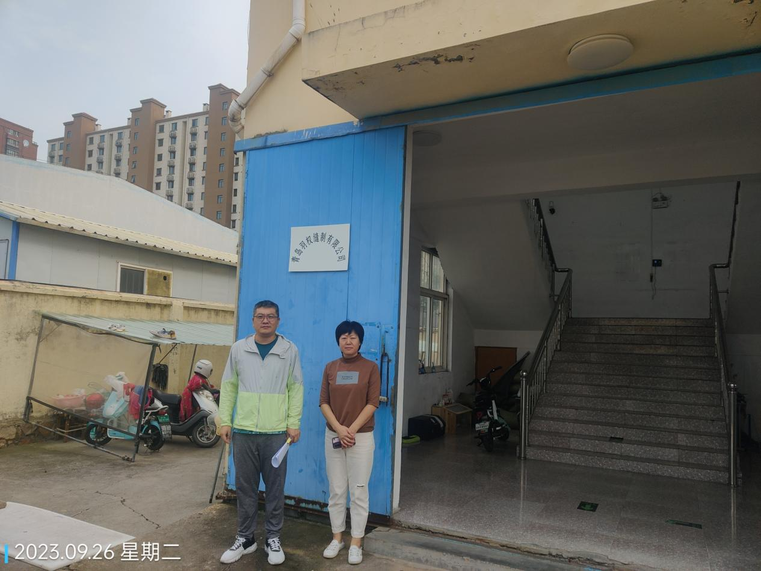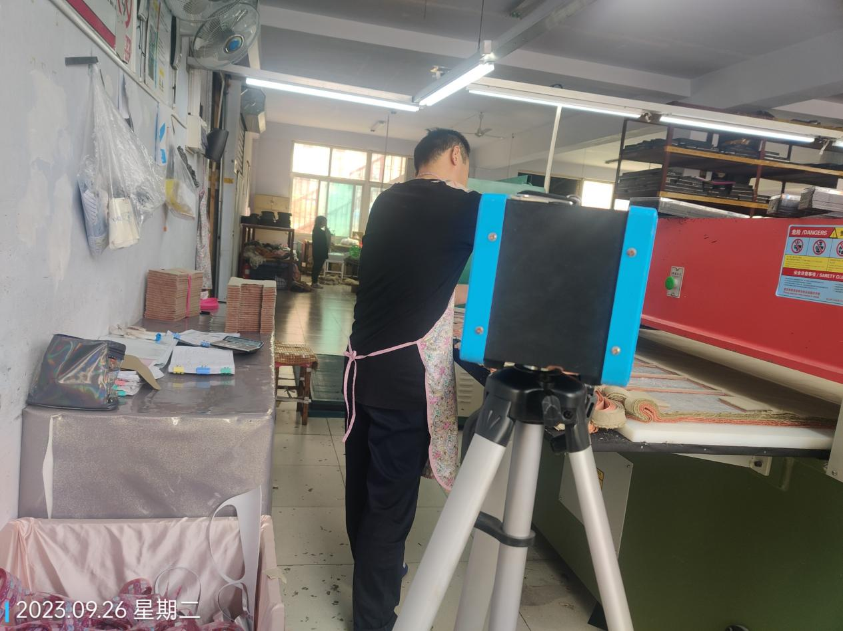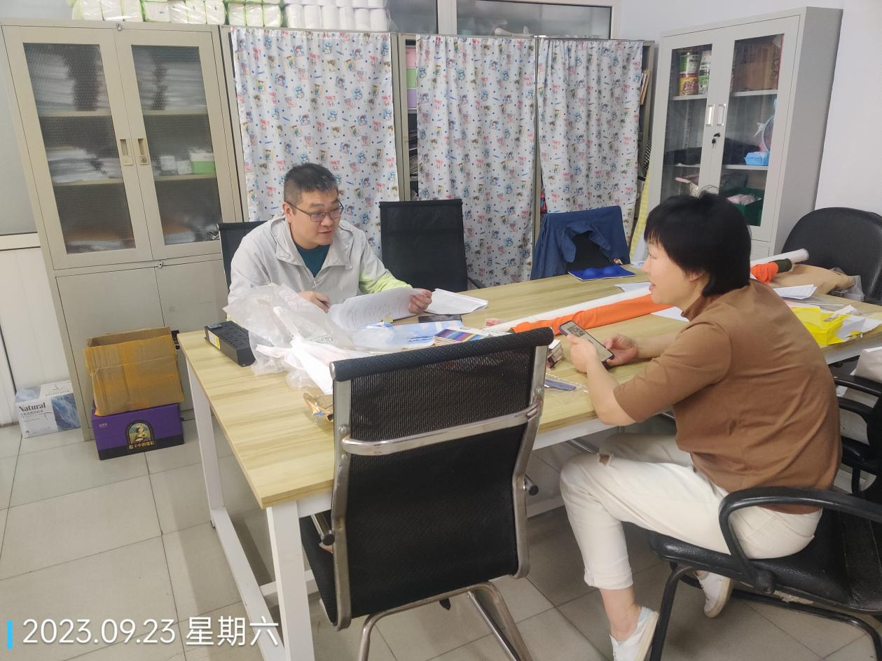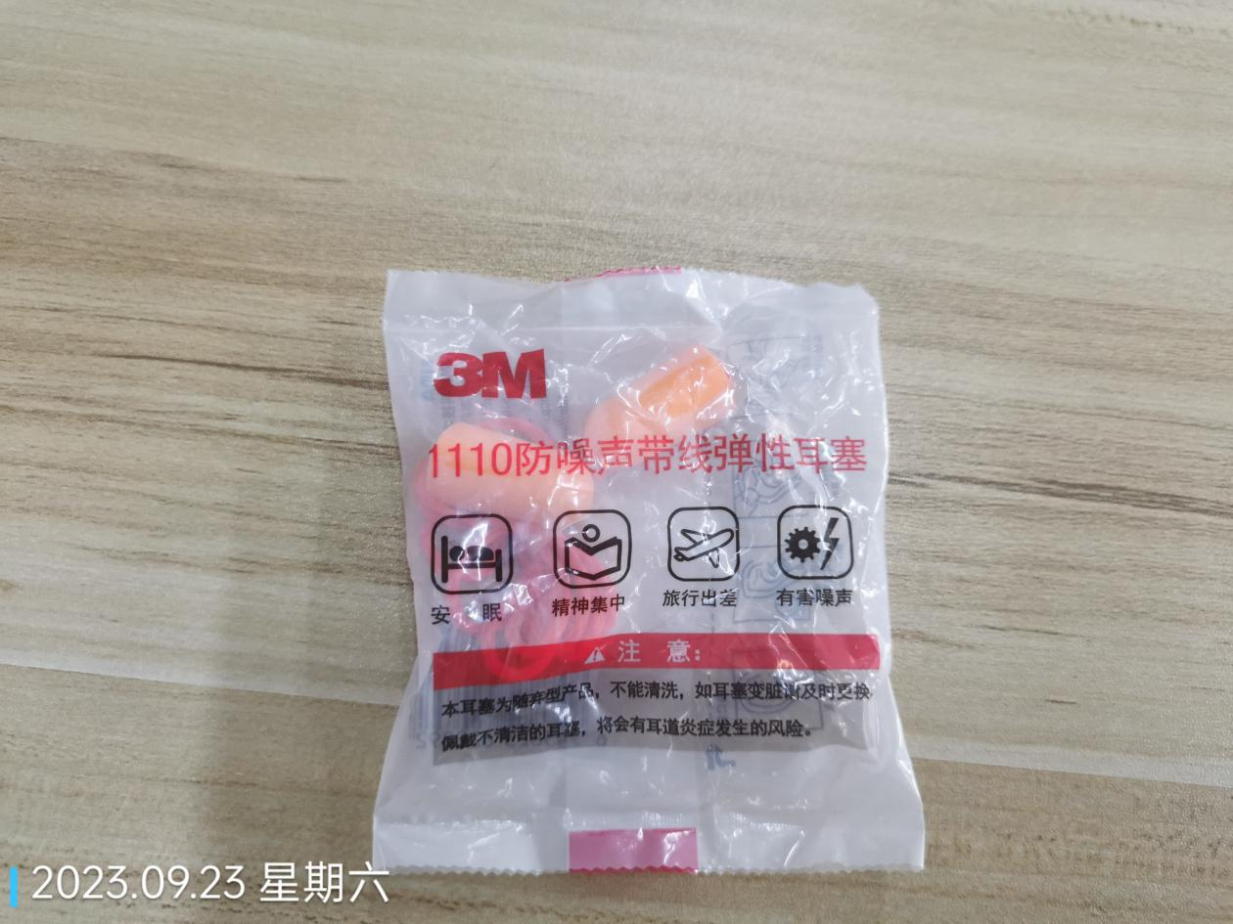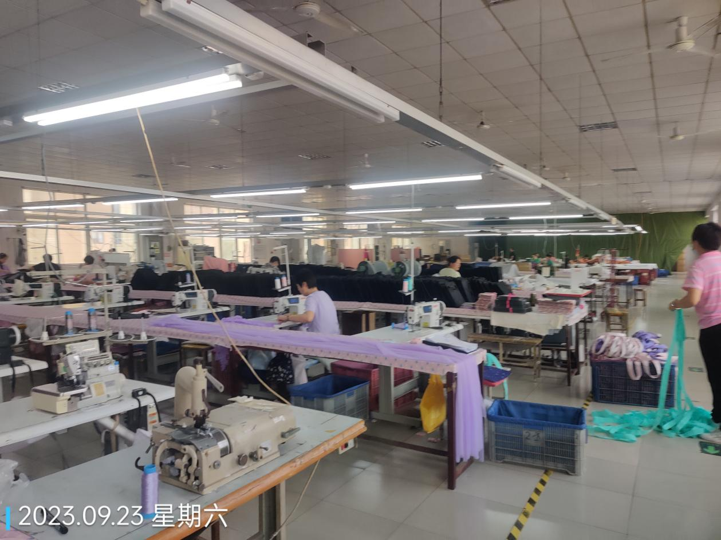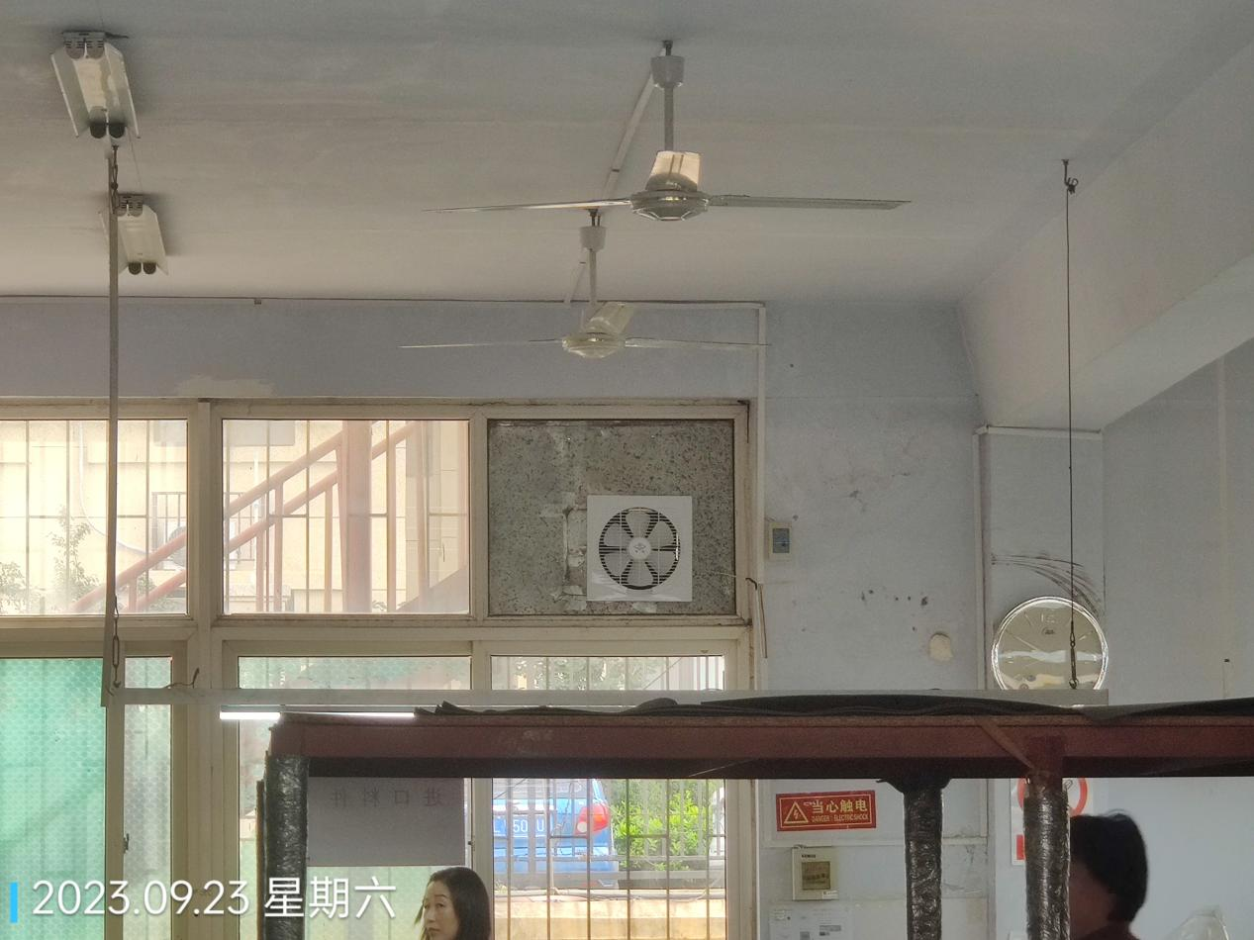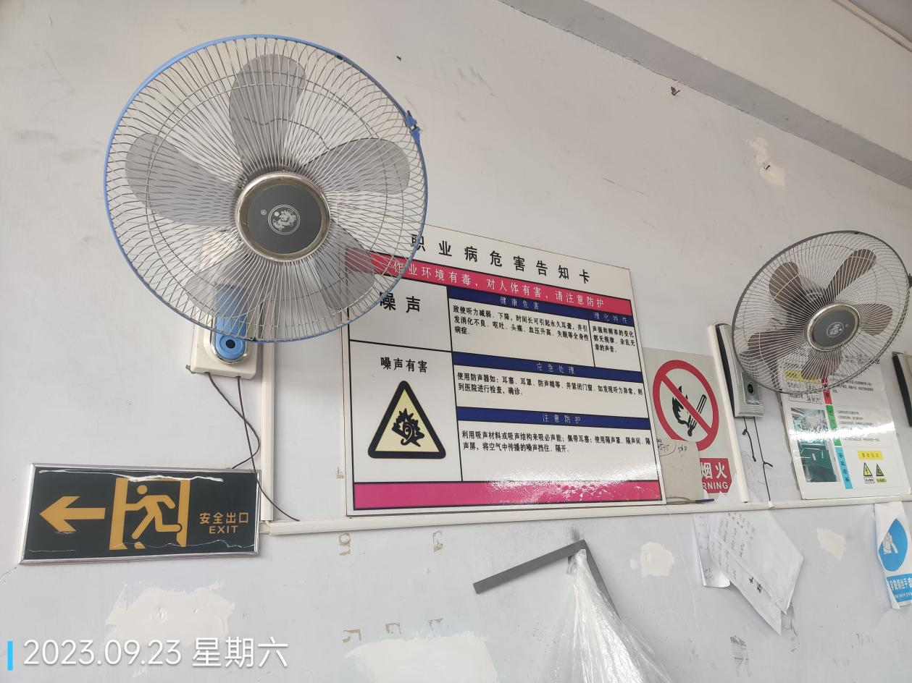
公示日期：2023.10.28

